**白云区2019年初中毕业班综合测试（一）**

**物理试卷**

注意事项：

1、本卷分第一部分（选择题)和第二部分（非选择题)两部分，共8页，满分为100分，考试时间80分钟。

2、第一部分（选择题）用2B铅笔在答题卡上作答。

3、第二部分（非选择题)答案必须写在答题卡指定区域内；如需改动，先划掉原来的答案，然后再写上新的答案；改动的答案也不能超出指定的区域。除作图题可用2B铅笔外，其他题必须用黑色字迹的签字笔或钢笔作答，不准使用铅笔和涂改液。不按以上要求作答的答案无数。

第一部分选择题（共36分)

一、选择题(每小题3分，共36分）

每小题给出的四个选项中，只有一个选项是符合题意的。

1. 中华人民共和国的国旗为长方形五星红旗，如图是天安门广场并旗仪式的场景，根据图1提供的信息估测该国旗的宽度，下列数据最接近实际的是

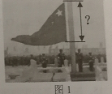

A.1.8mB.4.8mC.3.3mD.5.3m

2.国际龙舟赛是广州市每年举办的比赛项目之一。龙舟赛中有关声的说法，正确的是

A.鼓声只能在空气中传播B.鼓声传播过程中，发生变化的是响度

C.鼓声震耳欲聋，是鼓声的音调高D.观众是依据响度来辨别鼓声和呐喊声的

3.2017年4月，我国成功发射天舟一号飞船，如图2，天舟一号关闭发动机后，从椭圆轨道上离地球较近的P点向离地球较远的Q点运动。该过程中天舟一号

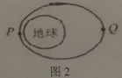

A.相对地球静止B.受到平衡力

C.不受力作用D.运动状态不断变化

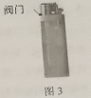4.如图3所示，打火机里的燃料是叫丁烷的物质，通常情况下呈气态，但它储存在打火机里是液态的：把阀门撬烂了，一会儿工夫，虽然没有把液体倒出来，却发现液体不见了，阀门周围却结了一层白霜，用手摸发现打火机非常冰冷.

A.使了烷液化的方式只有降低温度

B.丁烷从打火机逸出时发出“咝咝”声音，发生的物态变化要放热

C.打火机里内的燃料消失过程，发生了汽化现象

D.阀门周围出现白霜主要是发生了凝固现象

5.自助售水机既可以通过预存金额的磁卡来刷卡，闭合“感应开关”，接通供水电机取水；又可以通过投币闭合“投币开关”，接通供水电机取水。以下简化电路符合要求的是

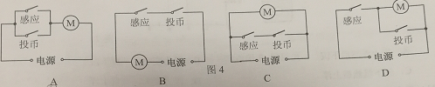

6.如图5所示，钢珠在一个光滑的竖直放置轨道上从0点由静止释放，钢珠始终没有离开轨道，钢珠

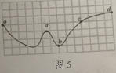A.最远可以到达d点

B.通过a时的速度比通过c时大

C.在a点比在O点的重力势能大

D.从a运动到b的过程中，动能转化为重力势能

7.在探究凸透镜成像的实验中，先用焦距为10cm的透镜甲进行实验，在透镜右侧光屏得到了清晰放大的像，接下来不改变蜡烛和凸透镜的位置，改用焦距为20cm的透镜乙继续实验，下列情况可能发生的是

A.无论怎样移动光屏，都接收不到清晰的像B.光屏向右移，能接收到清晰缩小的实像

C.光屏向左移，能接收到清晰放大的实像D.光屏向左移，能接收到清晰缩小的实像

8.图6各电路的定值电阻都是4Ω，电源电压保持8V不变。当开关闭合后，电流表或电压表的示数可能的是2V或2A的图是

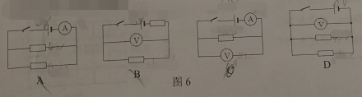

9.将两个灯泡L1和L2接到同一电路中，闭合开关，两灯均发光，则下列说法中可以确认两灯并联的是

A.两灯两端的电压不相等B.两灯两端的电压相等

C.通过两灯的电流相等D通过两灯的电流不相等

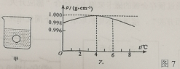10.如图甲所示，烧杯里盛有6℃的水，小球在水中恰好悬浮。经研究发现，水的密度随温度的变化如图乙所示。现在烧杯四周放上大量的冰块，在烧杯内水的温度下降到0℃的过程中，假设小球的体积始终不变，关于小球的浮沉情况判断正确的是

C.先上浮然后下沉

B.浮力变小，一直下沉

C.先下沉然后上浮

D.浮力变大，一直上浮

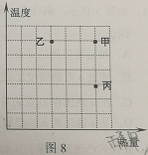11.现有甲、乙、丙三种初温度相同的液体，其中甲、乙为不同液体且m甲=m乙，甲、丙同种液体且m甲≠m乙.对它们分别加热，根据它们吸收的热量和升高的温度，在温度一热量图象上分别画出某时刻对应的三点甲、乙、丙，如图8所示。由此图象得出下列

结论：①C乙＞C甲②C乙＜C甲③m丙＞m甲 ④m丙＜m甲

这些结论中正确的是

A.只有①、④正确B.只有①、③正确C.只有②、④正确D.只有②、③正确

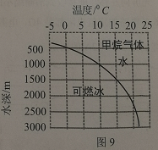12.可燃冰是海洋深处甲烷与水形成的固体，如图9表示不同深度不同温度下甲烷与水存在状态情况。已知深度每增加10m海水的压强增加1atm（1atm为1标准大气压)下列情形中，甲烷与水能形成可燃冰的有

A.压强为50atm，温度为15℃B.压强为100atm，温度为5℃

C.压强为200atm，温度为20℃D.压强为300atm，温度为25℃

第二部分非选择题（共64分）

二、填空作图题（共22分）

13.如图10所示，A点射出两条光线、AB平行凸透镜的主光轴（F为透镜的焦点)，AO斜射向水面，请画出：

（1)A点在水中的像A’；（2)AO进入水中的折射光线的大致方向；(3）AB通过凸透镜后的折射光线。

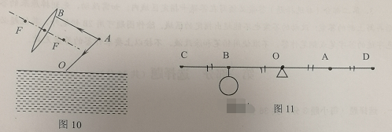

14.如图11所示，O为杠杆的支点，在B处挂一小球，重为100N，CB=BO=OA=AD，为使杠杆在水平位置平衡，需要施加向上且最小的力，画出力的示意图和力臂，力的大小为N.

15.图甲是某宾馆的房卡，它相当于一个开关。只有房卡插入卡槽里，房间内的灯和插座才能工作；房卡抽出卡槽，全房间断电。为使灯和插座正常工作，请将图乙中的电路图补充完整。

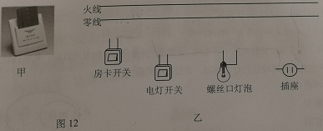

1. 导体ab放在新形磁铁中，灵敏电流计可以检查电路中做弱的电流，开关K可置于三个不同的公位置。如图13，当开关K接到位置1，导体b向左摆动。现将K换接到位置2，仍使ab向左摆动，应把开关K接到位置3，此装置可研究（选填“电磁铁”、“电磁感应”或“电动机”)实验，要使装置中的灵敏电流计指针摆动，做法是。

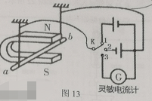

1. 有“公知”称新能源车的电池组能量密度(能量与质量的比值)还没有无烟煤高，更别提汽油了。已知某新能源车ModelX的电池组电容量为100Kwh(1Kwh=3.6x10J)，由7000多枚18650电池（如图14）组成，电池组总质量约900Kg。

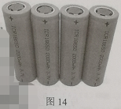

（1)“能量密度”相当于哪个物理量；

（2)将100Kwh换算约为J，新能源车ModelX的“能量密度”是；

（3)已知汽油的能量密度4.6×10J/kg，“公知”的说法是（选填“正确”或“错误”)

【科普：车的电池组不是一次性用品，而是可反复充电使用的）

1. 用图15中的甲、乙两种方式分别提升不同重物G甲、G乙（不计绳重和摩擦，滑轮重小于物重)，所用拉力F甲=F乙，使两重物在相同时间内匀速升高相同的高度。拉力F甲、F乙的作用点移动的速度分别为v甲、v乙，滑轮的机械效率。则：v甲v乙，拉力F甲、F乙所做的功比较：W甲W乙，机械效率(选填“〉”.“<”或“=”)，选用以上符号写出图乙装置的机械效率表达式＝。

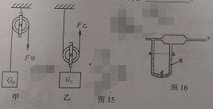

1. 如图16所示是演示“流体压强和流速的关系”的实验装置，U形管中装有水，直径相同的a、b两管中的水静止时液面相平。如果在右端c处往装置里用力吹气，导致b管上方气流速度(选填“大于”、“于”或“等于”）a管上方的气流速度，b管与a管的水面上方形成气压差，U形管中（选填“a”或“b”)管水面升高。

三、解析题（第20题11分，21题10分，共21分）

20.光敏电阻的特点是有光照射时它电阻会变化。图甲所示是小区门口利用光敏电阻设计的监控装置。光源射出的红外激光束穿过通道照射到光敏电阻RT上，电源电压恒为12V，定值电阻R0＝10Ω。发现0-12s内有两人分别经过通道，每人通过时挡住光束时间为1s。监控装置中的电压表变化规律如图乙。

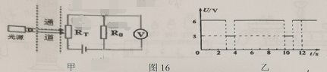

（1）分析信息知：照射时光敏电阻RT的阻值会(选填“增大”、“不变”或“减少”）；

（2)分别求出“无人通过”和“有人通过”时光敏电阻RT的阻值；

（3）“无人通过”时光敏电阻的功率；

（4)在0-12s时间内R0消耗的电能。

21.某轿车的质量是1.2t，车轮与地面的总接触面积是0.08m2。(g=10N/kg）

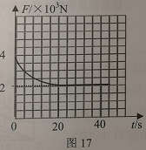

（1)轿车空载静止时，对水平地面的压强为多少?

(2)在平直的公路上测试轿车性能时，轿车由静止开始运动，水平方向获得的动力F，随运动时间t的变化关系如图17所示。t=20s后，轿车以30m/s的速度做匀速直线运动，则在20-40s时间内牵引力做的功为多少?轿车发动机的功率为多大?

四、实验、探究题（第22题6分、23题8分、24题7分，共21分）

22.小丽妈妈为家里自酿了很多红葡萄酒，小丽想知道自酿葡萄酒的密度，于是和学习小组的同学们一起利用天平、量筒进行测量，他们的操作如下：

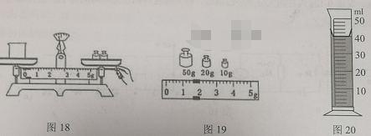

（1)天平放在水平桌面，游码拨至标尺左端零刻度线处，并调节天平平衡.

（2)用天平测量空烧杯的质量，如图18是小丽测量过程中的情景，她的错误是纠正错误后，测得空烧杯的质量是41.6g.

（3）取造量的葡萄酒倒入烧杯中，用天平测葡萄酒和烧杯的总质量，天平平衡时，右盘中砝码及游码的位置如图19所示，其总质量为g。

（4)将烧杯中的葡萄酒全部倒入量筒中(如图20所示)，根据测量数据计算出葡萄酒的密度是kg/m3.

（5)分析上述方法，测出葡萄酒的密度会偏(填“大”或“小”).

（6)小丽测量了不同体积的葡萄酒的质量，描绘出质量与体积关系的图线如图21所示。她分析后发现，由于误将烧杯和葡萄酒的总质量当作了葡萄酒的质量，导致图线A未经过坐标原点。由此推断：

葡萄酒的质量与体积关系的图线应是(选填图21中“B”、“C”或“D”）。

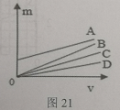

1. 小华在探究影响浮力大小因素的实验中，先在空气中测出圆柱体的重力大小是1.0N，然后将圆柱体逐渐浸入水中，如图22所示。她测得圆柱体受到的浮力F和其底面进入水中的深度h的对应实验数据如下表：

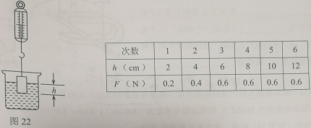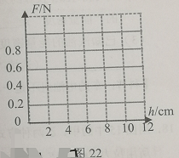

（1）第1次实验时弹簧测力计的示数为N。

(2)利用表中数据，在图22中画出F-h图线。

(3）实验中h=6cm时，圆柱体刚好全部浸没水中，则分析实验数据可得结论：浮力的大小与有关，

与无关。

（4)如改用浓盐水做实验，在图22中再画出F一h图线，图线上h=6cm点的位置变（选填“高”或“低”)，判断的依据是：。

24.请你任选器材，设计一个实验证明“当电阻两端的电压保持不变时，电阻的阻值越大，电阻的电功率越小”。

要求：（1）画出实验电路图；

（2）写出实验步骤、测量数据(用符号表示)；并写出证明结论正确的依据。

(3）设计记录数据的表格。